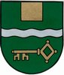
VOLKSBILDUNGSWERK ÜBERACKERN
im OÖ Volksbildungswerk
5122 Überackern, Kreuzlinden 24

Einladung zum Kurs

Perlenketten-Knüpfen
Knüpf dir deine Perlenkette selbst.

Donnerstag, 23. April 2015
18.00 Uhr im Gasthaus Tschugunow
Leitung: Maria Krois

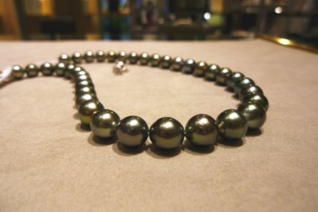
Benötigtes Material: spitzige Pinzette, kleine Schere, Perlen,
Knüpfgarn
Material kann beim Kurs erworben werden.

Fragen bitte an Christa Kugler: 0664 512 84 71

Auf zahlreiche Teilnahme freut sich
Volksbildungswerk Überackern
Christa Kugler

